# Lý thuyết Bài 1: Từ trường

**Lý thuyết Vật lí 12 Bài 1: Từ trường**  
**I. Khái niệm từ trường**  
**1. Tính chất từ của nam châm**  
Trên một nam châm, có những miền hút vụn sắt mạnh nhất: đó là các cực từ của nam châm. Mỗi nam châm bao giờ cũng có hai loại cực từ phân biệt. Một loại được đặt tên là cực từ bắc, kí hiệu N (viết tắt của North, theo tiếng Anh), loại kia là cực từ nam, kí hiệu S (viết tắt của South).  
Trong sách này, ta quy ước ở các hình vẽ: cực từ bắc (N) của nam châm có màu đỏ, cực từ nam (S) có màu xanh. Nam châm có thể hút hoặc đẩy nam châm khác. Hai cực của hai nam châm được đưa lại gần nhau sẽ đẩy nhau khi chúng cùng loại và sẽ hút nhau khi chúng khác loại. Lực hút hoặc đẩy này dược gọi là lực từ. Lực hút hoặc đẩy giữa nam châm và dòng diện, giữa dòng diện và dòng diện cũng được gọi là lực từ.  
  
**2. Định nghĩa từ trường**  
Từ trường là trường lực gây ra bởi dòng điện hoặc nam châm, là dạng vật chất tồn tại xung quanh dòng điện hoặc nam châm mà biểu hiện cụ thể là sự xuất hiện của lực từ tác dụng lên một dòng điện hay một nam châm khác đặt trong đó.  
Định nghĩa này cho thấy, đặc trưng của từ trường là gây ra lực từ tác dụng lên nam châm hay dòng điện đặt trong nó.  
Để phát hiện sự tồn tại của từ trường trong một khoảng không gian nào đó, người ta sử dụng kim nam châm nhỏ đặt tại những vị trí bất kì trong khoảng không gian ấy.  
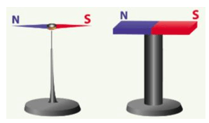  
**II. Đường sức từ**  
Từ trường không nhìn thấy nhưng có thể biểu diễn bằng đường sức từ.  
**1. Thí nghiệm**  
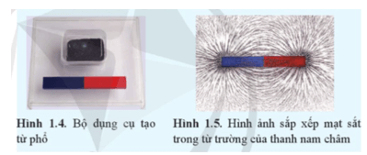  
Trong từ trường của thanh nam châm, mạt sắt được sắp xếp theo các đường cong nối từ cực này sang cực kia của nam châm, dày nhất ở các cực từ của nam châm. Càng ra xa nam châm, những đường này càng thưa dần.  
Hình ảnh các đường mạt sắt xung quanh nam châm như Hình 1.5 được gọi là từ phổ.  
**2. Định nghĩa**  
Đường sức từ là những đường vẽ trong không gian có từ trường, sao cho tiếp tuyển với nó tại mỗi điểm có phương trùng với phương của kim nam châm nhỏ nằm cân bằng tại điểm đó.  
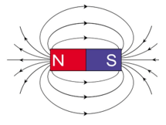  
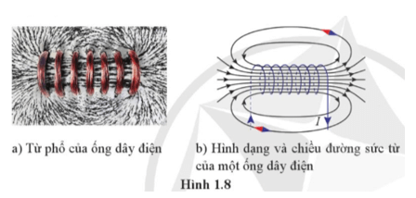  
**3. Ví dụ**  
**Đường sức từ của dòng điện thẳng**  
Dòng điện chạy trong dây dẫn thẳng rất dài được gọi là dòng điện thẳng.  
Kết quả thí nghiệm cho biết đường sức từ của dòng điện thẳng rất dài với cường độ I:  
+ Có dạng những đường tròn nằm trong những mặt phẳng vuông góc với dòng điện có tâm là giao điểm giữa dòng điện và mặt phẳng đó (Hình 1.9).  
+ Có chiều được xác định bằng quy tắc nắm tay phải (Hình 1.10).  
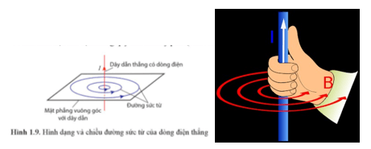  
Quy tắc nắm tay phải: Để bàn tay phải sao cho ngón cái nằm dọc dây dẫn và chỉ theo chiều dòng điện, khi đó các ngón tay kia khum lại chỉ chiều của đường sức từ.  
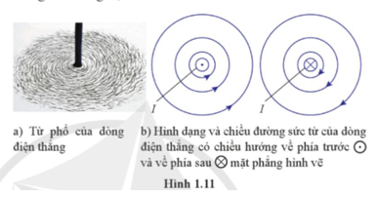  
**Đường sức từ của dòng điện tròn**  
Dòng điện chạy trong dây dẫn hình tròn được gọi là dòng điện tròn.  
Hình 1.12 biểu diễn từ phổ và hình dạng các đường sức từ của dòng điện tròn.  
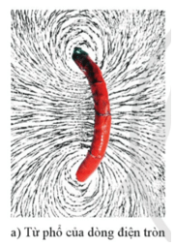  
Người ta quy ước mặt nam của dòng điện tròn là mặt khi nhìn vào mặt đó, ta thấy dòng điện chạy theo chiều kim đồng hồ, còn mặt bắc thì ngược lại. Dùng quy ước này, ta có: Các đường sức từ của dòng điện tròn có chiều đi vào mặt nam và đi ra mặt bắc của dòng điện tròn ấy. Có thể xác định chiều dòng điện tròn tại mặt nam của nó bằng cách viết chữ S rồi đánh dấu mũi tên vào hai đầu chữ S; còn ở mặt bắc thì viết chữ N rồi đánh dấu mũi tên vào hai đầu chữ N (Hình 1.13).  
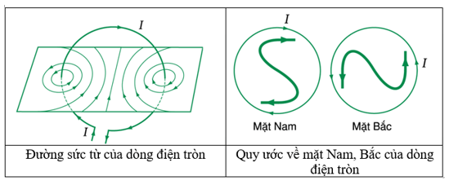  
Khum bàn tay phải theo vòng dây của dòng điện tròn sao cho chiều từ cổ tay đến các ngón tay trùng với chiều dòng điện; khi đó, ngón cái choãi ra chỉ chiều đường sức từ.  
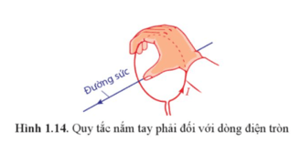  
**Đường sức từ của từ trường đều**  
Từ trường đều là từ trường mà các đường sức từ của nó là những đường thẳng song song và cách đều nhau.  
Từ trường giữa hai cực của một nam châm hình chữ U (vùng tô màu) có thể coi là từ trường đều (Hình 1.15).  
